论文编号：

广州商学院

本科毕业论文（设计）

题 目： | 每日资讯小程序的设计与实现

姓 名： | 许演杰
学 号： | 201506110096
院 系： | 信息技术与工程学院
专业班级： | 计算机科学与技术 商软1501
指导教师： | 黄灿辉

2019年5月11日

学位论文原创性声明
本人郑重声明：所呈交的学位论文，是本人在导师的指导下，独立进行研究工作所取得的成果。除文中已经注明引用的内容外，本论文不含任何其他个人或集体已经发表或撰写过的作品或成果。对本文的研究做出重要贡献的个人和集体，均已在文中以明确方式标明。本声明的法律结果由本人承担。

论文作者签名： 年 月 日

学位论文版权使用授权书
本学位论文作者完全了解学校有关保留、使用学位论文的规定，同意学校保留并向国家有关部门或机构送交论文的复印件和电子版，允许论文被查阅和借阅。本人授权广州商学院可以将本学位论文的全部或部分内容编入有关数据库进行检索，可以采用影印、缩印或扫描等复制手段保存和汇编本学位论文。
本学位论文属于
1、保密□，在______年解密后适用本授权书。
2、不保密□。
√
（请在以上相应方框内打“√”）
作者签名： 年 月 日
指导老师签名： 年 月 日

摘要
本文阐述设计并实现了一款资讯类的微信小程序，主要推送关于近期大事件的科普类资讯，还包含有关于历史今天的科普模块，给用户在这信息碎片化时代整理提供更好、更优质的资讯文章。微信小程序后台以Web端作为管理平台，可以对其资讯进行一定更新和维护。
本文首先主要介绍了关于微信小程序的现状和发展，同时探索了资讯类的内容服务应用的市场背景，还有系统在资讯内容方面的选择。其次本文对系统开发使用的WebStorm、IntelliJ IDEA、微信Web开发者工具和Navicat for MySQL等工具进行简单的介绍，对后台开发使用的SpringBoot框架、Vue.js等相关知识和关键技术的描述。然后在本文的可行性分析部分对微信小程序基础上开发的资讯类应用进行了一定的可行性分析，并对于用户的需求和平台的功能方面也进行了一定的需求性分析，本系统在设计上以推送优质资讯为基础和前提，秉持着简洁界面设计的原则，提供用户更舒适的阅读体验。最后论文着重阐述了对基于微信小程序的资讯类应用进行了系统的总体设计，包括前台页面的设计、数据库的设计和后台管理平台的设计等。其中功能模块有资讯分类、资讯文章、搜索资讯、文章评论、评论点赞，收藏资讯和后台发布和管理资讯等，并描述功能模块的一些关键技术的细节描述。

关键词：微信小程序开发；资讯平台开发；Vue.js；SpringBoot框架应用；MySQL数据库技术应用；

Abstract
This article describes the design and implementation of an information-based WeChat applet, which mainly pushes popular science information about recent big events, and also contains the science module on history today, which provides users with better information in this information fragmentation era. Better quality news articles. The WeChat applet uses the Web as the management platform to update and maintain its information.
This paper first introduces the status quo and development of WeChat applet, and explores the market background of content-based content service applications, as well as the choice of system content in terms of information content. Secondly, this article briefly introduces the tools such as WebStorm, IntelliJ IDEA, WeChat Web Developer Tools and Navicat for MySQL used in system development, and describes the SpringBoot framework, Vue.js and other related technologies and key technologies used in background development. Then in the feasibility analysis part of this paper, the feasibility analysis of the information application developed on the basis of WeChat small program is carried out, and the demand analysis of the user's needs and the function of the platform is also carried out. The system is designed. Based on the principle of pushing high-quality information and adhering to the principle of simple interface design, it provides users with a more comfortable reading experience. Finally, the paper focuses on the overall design of the information application based on WeChat applet, including the design of the front page, the design of the database and the design of the background management platform. The function modules include information classification, news articles, search information, article comments, comment likes, collection information and background release and management information, and describe the details of some key technologies of the function module.

Key words: Wechat applet development; information platform development; Vue.js; SpringBook framework application; MySQL database technology application;

目录
摘要 I
Abstract II
目录 III
1 绪论 1
1.1 研究背景 1
1.2 研究目的以及意义 1
2 系统开发相关知识与技术 2
2.1 关于微信小程序 2
2.2 关于HTML5 2
2.3 关于SpringBoot 2
2.4 关于Vue 2
2.5 关于Mysql 3
3 系统分析 4
3.1 系统总体功能分析 4
3.2 系统业务流程分析 4
3.3 系统功能需求分析 5
3.4 系统性能需求分析 7
3.4.1 硬件需求 7
3.4.2 软件需求 7
3.5 系统可行性分析 7
4 系统的设计与实现 9
4.1 项目总体架构 9
4.2 数据库设计 9
4.2.1 数据库概念结构设计 9
4.2.2 数据库逻辑结构设计 13
4.2.3 数据库的配置与实施 15
4.3 资讯类微信小程序系统的设计与实现 15
4.3.1 主界面设计和头部导航 15
4.3.2 资讯内容页 17
4.3.3 资讯内容页用户评论 19
4.3.4 历史上的今天模块 21
4.3.5 我的信息模块收藏功能 22
4.3.6 管理员后台登陆 24
4.3.7 管理员信息管理 26
4.3.8 管理员发布资讯文章 27
5 系统测试 29
5.1 系统测试的对象和目的 29
5.2 功能测试 29
6 总结与展望 31
参考文献 32
致谢 33

- 绪论
  - 研究背景
在2017年1月微信小程序宣布正式上线，因此受到各领域的广泛关注。根据2018年小程序的年度报表显示，小程序累计的用户已到达6亿之多，平均日活动的用户超过了2.3亿人，同时各种各样的小程序加起来的数量也已突破230万个^{[1]}。微信小程序拥有 “随用随走”、无需下载、又不占手机内容的特性，对于使用次数比较低频的、非刚需、相对属于工具型的资讯类应用来说，是很好的一条新的传播渠道。可以基于微信拓展部分不喜于安装APP的手机用户，也会带走一部分可营销、高体验的用户时间。只要做好做优资讯内容服务，优化用户的阅读体验，就有机会获得一定的用户量。
互联网的发展是一个快速迭代和试错改进的过程，小程序上线两年的时间仍在不断地自我进化。具备强大链接线上、线下能力的小程序将进入人们生活的每个角落。面对蓬勃发展的微信小程序，传统媒体、纸书及数字出版商要顺势而为，将优秀作品的音频、视频、图片及文字作为内容服务发力点，引导读者在手机阅读和纸质阅读之间寻求平衡，提高读者的内容选择水平，避免沉迷于过于娱乐化的内容，营造全社会良好的阅读文化氛围^{[2]}。
  - 研究目的以及意义
微信小程序的理念是“用完即走”“无需安装”， 它可以实现部分APP的功能，但是无需下载安装，这一方面使 用户节省了手机内存，手机界面更加简洁，另一方面也让用户 更加快捷地享受到自己所需要的服务，改善了用户体验。微信 小程序不仅让人们更易接触互联网产业，让互联网企业的线上 与线下连接更加流畅，它同时也让互联网企业在产品开发上有 了新思路，小程序助互联网产业的发展更进一步。^{[3]}
信息化时代，信息碎片化，时间也呈碎片化。大部分微信用户在平时生活有事没事都会不自觉点开微信看消息或者刷朋友圈，甚至会重复的刷着一遍又一遍的朋友圈，而到头获取到的都是些没有意义的信息，如今微信小程序出现，因其轻量、便捷的特点，相比公众号更有时效性和用户体验，非常满足适合这样的应用场景，因而通过小程序这条传播渠道，设计并开发该资讯类应用，提供类似优质的资讯内容服务，让微信用户更好的利用碎片化时间。
如今的信息传播越来越便捷，信息更新也越来越快，大量信息不断的涌入人们的视野，形成信息参差不齐的局面，人们面对信息的筛选难度也愈来愈大，本系统在资讯内容方面，会有多样性的分类，并且主要推送关于近期大事件、大众关注的热点和偏科普文章，还有关于历史上今天的模块，在提供有深度有意义的资讯的同时，保存好每一天的历史，可以像工具一样提供给用户查阅历史上的大事件。
- 系统开发相关知识与技术
“互联网+”将网络连结在一起可以连接网络中的任何一切，而微信作为社交软件的庞大体系也正在将一切通信和社交媒体连接在一起。作为踩在微信肩膀上应运而生的微信小程序，是对原生的APP具有一定影响和拥有其自身不可替代的优势的^{[4]}。本资讯类微信小程序是通过微信开发者工具进行的小程序制作，在小程序与后端的数据交互方面，通过服务端提供网络数据接口获取。后台管理平台利用了Intellij IDEA进行开发，使用Navicat for MySQL工具连接本地Mysql数据库。服务端采用的是SpringBoot框架，使用编写语言为Java ，后台管理平台使用了Vue渐进式框架，iviewUI 组件库，使其更方便开发，渲染界面更快。
  - 关于微信小程序
微信小程序在技术的架构上相较清晰易懂，其中表现层为WXML和WXSS来共同实现，WXML是微信标记语言用于UI展示模板，WXSS全称WeiXin Style Sheets，用于规定UI样式，是在CSS基础上进行了扩展了和一些样式导入，具有 CSS 大部分特性，JS负责控制整个页面的业务逻辑，前端常见的HTML5、CSS3变成了 微信小程序自定义的WXML、WXSS，而小程序的逻辑层JavaScript相对于传统网站的JavaScript也增删了一些方法^{[5]}。最后JSON则是用于项目全局配置或者单页面配置。所以对于擅长前端开发的开发者，小程序的开发降低了不少门槛。
  - 关于HTML5
HTML，全称“Hyper Text Markup Language”----超文本标记语言，“超文本”就是指每个不同网页之前可以互相连接起来的桥梁，HTML可以使用它的标签对文本进行定义描述，这些文本描述通过不同的浏览器解释之后，能够被展示出相应的排版以及格式。HTML5是新一代的HTML，加入了许多新的语言，更多的新功能，同时也摒弃一些不好的标签和语法，修改一些过时的设计。
  - 关于SpringBoot
Spring Boot是由Spring发展而来的一个全新框架，由Pivotal团队设计的而来，目的就是用来简化基于Spring应用的初始搭建和开发流程。该框架只需要进行少量的Spring配置，内部自动嵌入Tomcat，无需自己部署，而且还引入了基于 Java 的配置能力，这样的话开发者就不再需要自己重新定义样板化的配置。
  - 关于Vue
Vue.js是一款流行的JavaScript前端框架，旨在更好地组织与简化Web开发。Vue所关注的核心是MVC模式中的视图层，同时，它也能方便地获取数据更新，并通过组件内部特定的方法实现视图与模型的交互。它的优点在于轻量级框架、简单易学、双向数据绑定、组件化、视图、数据和结构的分离、虚拟DOM、运行速度快。Vue是单页面应用，使页面局部刷新，不用每次跳转页面都要请求所有数据和DOM，这样大大加快了访问速度和提升用户体验。而且他的第三方UI库很多节省开发时间。
  - 关于MySQL
MySQL是关系型数据库，是当代出名的几个数据库，与其他类型的数据库相比，它是更小型的数据库，并对于其他MySQL的语言是简单易懂的，因此在开发上是非常符合这个系统的需求。主要特征是易于使用，体积小，成本低，速度快，在提供服务器广泛的功能之外，还同事提供强健的客户端数据库。
简介：MySQL 是一个小型的数据库管理系统，体积小、速度快、成本低
架构：MySQL 采用 C/S 架构，允许客户端和服务器程序不在同一台计算机上运行
版本：MySQL 主要分为社区版和企业版，社区版是免费，因此官方并没有提供相关的文档和技术上的支持；企业版收费，但是提供技术支持且功能更加完整
命名：如 MySQL-5.7.10 ，5 表示主版本号，7 表示发行级别，与主版本号一起构成发行序列号，10 表示发行系列的版本号，随每次新分发版本递增。

- 系统分析
  - 系统总体功能分析
根据微信小程序这种随来随用这样方便简单的特性，跟原生APP的需求不一样，在功能上，不需要想原生APP一样那么多样性，只需要更加的单一，用户可以简单上手或者只用几个小操作就可以得到自己想到的东西。在页面上面也需要简洁，不需要很多颜色或者小饰品去装饰，而且在布局上面尽量多用图片展示内容，图文结合让用户有更多的画面感，缓解多文字带来的疲劳。在这样比较低频、非刚需的应用场景下，做资讯类小程序有更明确的定位，只需要多考虑能提供用户更好的资讯，更舒适的阅读环境，尽量减少其他不必要的功能。根据上面的分析，如下图所示为本系统个总体功能结构图：
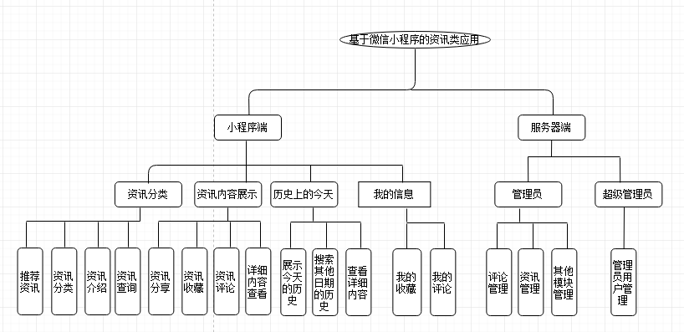
图3-1 系统功能结构图
从上图的系统功能结构图可以看出，本系统分为几个主要功能，在微信小程序客户端上，有用户浏览资讯信息内容模块，有历史上的今天模块，还有关于用户可以对资讯可以进行收藏、评论、转发的功能，另外在资讯管理平台，管理员可以对资讯内容进行发布和更新。下面的论述主要也是围绕着这几个功能模块进行展开，并设计和实现这些模块。
  - 系统业务流程分析
本系统的开发包括了微信小程序的客户端，进行数据逻辑处理的服务端和管理客户端界面数据和资讯发布的后台，最后是这个存储数据的数据库。用户主要通过小程序客户端对系统的资讯进行浏览阅读，所以在小程序客户端的业务流程方面需要比较简洁明了。

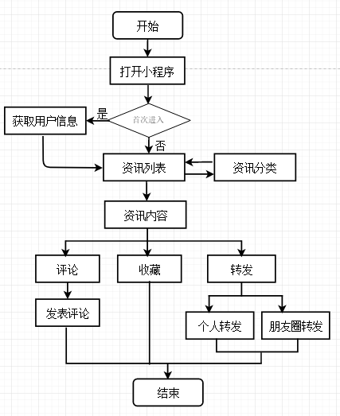
图3-2 系统业务流程图

  - 系统功能需求分析
在系统的业务流程分析完毕之后，就应该考虑这个系统功能的需求分析，设计满足用户业务需求的功能。功能需求分析分为两部分，一部分是用户使用微信小程序端时，尽量让用户更加便利、舒适的去阅读系统的资讯内容。另一部分是管理员管理后台系统，更好更方便去发布资讯内容，和对内容布局的整理。
1．微信小程序客户端用户功能需求
为了满足用户的业务需求，在本系统的微信小程序客户端方面主要功能包括了：
资讯列表页、资讯内容分类、资讯查询、资讯的收藏、评论、资讯的转发、个人信息模块、历史上的今天。
（1）资讯列表页
主要采用大图展示，描边的样式显得立体，引起用户注意，加强用户的画面感。有标题、描述和发表时间，让用户了解其中大概的内容，可以选择性的阅读。
（2）资讯分类
针对主要热门或者用户比较关注的领域而分了集中不用的类别，让用户可以根据自己的兴趣爱好选择不同的类别阅读相应的资讯，由图片和分类名组合而成，看起来更简洁舒适。
（3）资讯查询
用户可以在资讯列表页根据关键字进行搜索，关键字是通过列表页上资讯的标题、描述和发表时间进行相似性匹配的，这样用户就可以更快的找到想要阅读的资讯。
（4）资讯的收藏
进入某个资讯的内容页之后，用户可能因为喜欢这篇资讯或者还没阅读完这篇资讯就可以收藏资讯，然后在我的模块下我的收藏就可以快速找到这篇资讯。
（5）评论
增加用户之间的互动性，对某篇资讯有相同的看法或者不用的观点都可以在评论区进行评论，还可以对评论进行点赞，被点赞的字数也可以在我的模块下我的评论上查看到。
（6）资讯的转发
用户可以把自己喜欢的资讯进行分析，让更多的人阅读到好的资讯。微信小程序提供了个人转发的API接口，但是不支持转发朋友圈，所以只能通过小程序码的保存并发送朋友圈，从而来达到资讯转发朋友圈的功能。
（7）个人信息模块
展示了用户的昵称和头像等信息，还可以查看我的收藏和我的评论。
（8）历史上的今天
属于工具类模块，可以让用户了解到今天的历史，弥补用户的某个知识空白，也可以更改日期查看到其他日期的历史，想要详细了解某个事件，还可以点进详细内容页查看。
2．管理员后台功能需求
管理员的业务需求就是管理前端的数据和发布更新资讯，通过后台的操作，对数据库进行增删改查，改变前端的数据。主要有用户信息管理、资讯发布、资讯分类的管理、评论管理和历史上的今天。
（1）用户信息管理
对用户信息进行查看和搜素。
（2）资讯发布
为了让用户有更好的阅读体验，管理员除了要发布优质的资讯内容外，还需对资讯的内容有适当的样式布局，在后台，管理员可以通过富文本编辑器进行编辑资讯内容，然后小程序将发布的富文本标签内容转化为可以识别的标签内容，就能保留编辑时的样式，从而使每篇资讯内容都可以被管理员进行简单的样式布局。
（3）资讯分类的管理
根据用户的需求，和资讯内容的改变，管理员可以通过后台来对资讯分类进行增删改查。
（4）评论管理
管理员可以对每篇资讯的的评论进行管理，对于一些不好的评论或者违规的评论进行删除，但是不可以进行增加和修改。
（5）敏感字汇的管理
关于用户评论或者文章信息发布都有可能会涉及一些敏感字汇，管理员可以进行设置一些不允许发的敏感字汇，用*号来取代敏感字。
3．超级管理员功能需求
在管理员权限的基础之上再加上对管理员信息的管理。
  - 系统性能需求分析
    - 硬件需求
首先需要一个服务器作为系统的服务端，同时也需要一个数据库储存数据，因为我对于在本地服务器和本地数据库的开发比较方便和熟悉，所以没有使用小程序推荐的腾讯云服务器，选择了本地服务器，完成项目之后在考虑用更加稳定、安全和高性能的腾讯云服务器，本地服务器只需要普通的PC机：
（1）处理器：Intel Pentium 4 3.06GX 成更高
（2）内存：256M（推荐）
（3）硬盘空间：40GB以上
（4）显卡：SVGA显示适配器
在客户端方面，需要一台移动智能设备即可，然后需要安装能支持微信小程序的微信。
    - 软件需求
因为后台是用JAVA开发的，所以需要配置JAVA的开发环境和运行环境，要下载JAVA开发工具，JRE为运行环境工具包，JDK为开发环境包，一般JDK里面就已经包含了JRE，所以只需要安装和配置JDK。
（1）操作系统：windows 2007/2008/2010/XP
（2）开发软件：微信web开发者工具、IntelliJ IDEA
（3）数据库：mysql5.7
客户端：小程序与APP不同之处是无需安装，不占手机内容，是小程序运行在微信环境下，通过微信的功能和API接口实现，所以需要下载微信，有微信就不用单独下载小程序，只需要在微信上搜索小程序，即可直接使用小程序。
  - 系统可行性分析
APP火了好几年之后到现在，其市场基本来说已经接近饱和，尽管还是不断又新的APP出现，但是增长的数量跟之前相比已经非常少了，这就也是说明APP发展前景已经非常小了，这时候小程序基于微信这个拥有9.78亿月活用户的超级APP的优势，开始被大众广泛关注，用户习惯的转变，也赋予了微信小程序更多的可能性。虽然说现在出现了很多新闻传媒类资讯类的微信小程序，比如腾讯新闻、今日头条等，都是依靠着原有的平台从而移植到微信小程序上，并不是独立存在的，都有自己原来的应用程序的基础，都不是凭空独自制作出来的。就好像之前APP火的那一段时间，基本所有的新闻APP背后都有一个新闻大行业在支撑着。但是实际上这些从APP移植过来的新闻资讯类小程序反而违背了小程序的特点，无需下载用完即走才是小程序最强大的功能和属性，也不会方便用户，更不能带来更多的流量和转化。相信会用新闻资讯类APP的用户并不会降低自己体验来使用移植过来的微信小程序，微信小程序只是为用户开辟了另一种渠道， 原生 APP 丰富的功能和细致入微的服务仍然很受用户的青睐，所以在小程序这个市场面前，各种行业是同一个起点^{[6]}。如果专门针对小程序的特点和基于微信的环境下开发一款小而精的讯类微信小程序，也将会有一定的市场，可以吸引一些具有相同兴趣、粘性更高的用户。

- 系统的设计与实现
  - 项目总体架构
整个项目包括有微信小程序客户端、服务端、后台管理平台和数据库管理，微信小程序的开发框架基于MINA框架，MINA是一个网络通信应用框架，基于Java技术实现，该框架的特点是运用 Java 异步输入输出技术，可以支持 TCP/UDP 协议，用户根据实际需求选择线程模型，从而实现多线程模型应用，也可以提供 Java 对象的序列化服务、虚拟机管道通信服务等^{[7]}。小程序中有视图层和逻辑层，他们合起来实现了视图和数据绑定，使数据更新修改起来更加的方便快捷，MINA框架已经帮助解决了大部分复杂的操作，开发者开发起来也就方便许多。服务器通过与本地数据库Mysql的操作，提供微信小程序客户端数据接口，后台系统使用的是SpringBoot，从最根本上来讲，Spring Boot是一些库的集合，框架中的框架，只要导入相应依赖，它就能够被任意项目的构建系统所使用，其中技术框架也有Spri ng MVC模块，提供多种多视图、模板技术、国际化和验证服务，实现控制逻辑和业务逻辑的清晰分离，模型(model)处理业务逻辑模块 ，视图(view)实现用户与之交互的界面，控制器(controller)接收来自界面的请求，并交给模型进行处理^{[8]}。Mysql作为整个系统储存数据的容器，Mysql是一个开源的小型关系型数据库管理系统，从版本开始加入了模块， 实现了规定的几何数据类型，以及简单的空间数据运算^{[9]}。
  - 数据库设计
    - 数据库概念结构设计
在上述的系统分析当中，已经做出了对整个系统的功能需求，接下来就是将得到的这些应用需求抽象为信息世界的结构，这个过程就是数据库概念结构设计，整个过程就是将用户或管理员乃至整个系统的需求综合抽象为一个信息结构，这个概念结构能更真实、充分地反映现实世界，包括事物和事物之间的联系，也能够满足用户对数据的处理要求。这个时候需要用到E-R图，它是描述概念模型的有效工具。E-R 图由实体、属性、联系三个要素组成，打个比方，资讯是一个实体，它的标题、描述等都是它的属性^{[10]}，它和用户、管理员之间都拥有联系，那么实体与实体之间的联系可以分为三种：一对一关系、一对多关系、多对多关系。
首先从系统分析中确定系统需要的实体集，然后找出实体与实体之间的联系，最后完成整个系统的E-R图。资讯小程序系统中关键的实体信息如下：
（1）用户信息实体图的属性包含用户 ID、用户微信账号、用户昵称、用户头像，如图 4.1 所示：
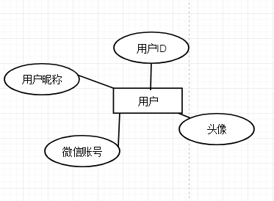
图 4-1 用户信息实体图
（2）管理员信息实体图的属性包含管理员ID、管理员账号、昵称、管理员密码、角色，如图 4.2 所示：

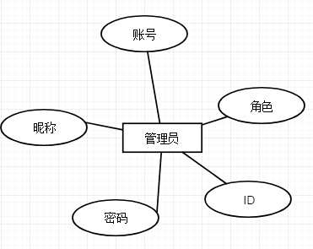
图 4-2 管理员信息实体图
（3）评论信息实体图的属性包含ID、用户ID、资讯ID、内容、发表日期、被赞次数，如图 4.3 所示：
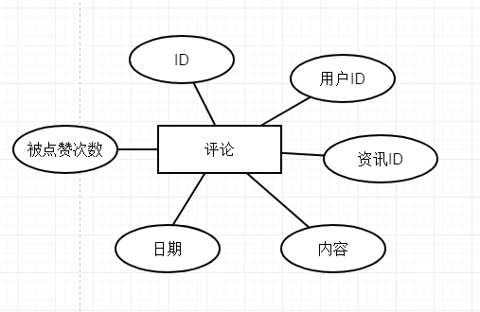
图 4-3 评论信息实体图
（4）历史上的今天模块实体图的属性包含ID、标题、日期、图片路径、描述、内容，如图 4.4 所示：
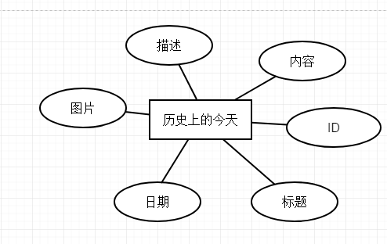
图 4-4 历史上的今天模块实体图
（5）资讯信息实体图的属性包含ID、标题、发布日期、图片路径、描述、内容、被赞次数、类别，如图 4.5 所示：
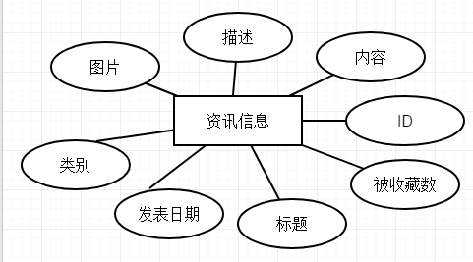
图 4-5 资讯信息实体图
由上面得出来所有的实体类，根据他们实体与实体类之间的联系得出了整个系统的完整E-R图，如图4-6所示：
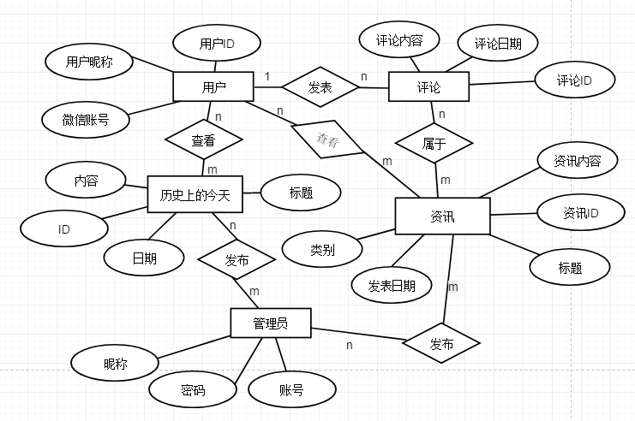
图 4-6 系统总体E-R图
其中用矩形表示E-R图中的实体，椭圆形表示属性，菱形表示联系。一个用户可以发多条评论，但一条评论只能有一个用户发布，所以用户与评论之间属于一对多关心；用户可以看多个资讯，资讯也可以被多个用户查阅，属于多对多关系；用户与历史上的今天模块属于多对多关系；资讯拥有多个评论，一个评论在一个资讯上出现，属于一对多关系；管理员和资讯属于多对多关系；管理员与历史上的今天模块属于多对多关系。
    - 数据库逻辑结构设计
根据概念结构设计中的E-R图进行数据库的规则转换，将E-R图实体和实体间的联 系转换为关系模式，并确定关系模式中的属性和码。实体中的属性与关系模式中的属性相对应，实体中的码与关系中的码相对应。本系统最后的数据模型以数据表的形式展现，具体说明了数据表中属性名称、主键、含义、约束条件，是否为空等信息，系统中主要 的数据库表设计详细如下
（1）管理员信息表tb_admin数据表，如表4.1。
表 4.1 管理员信息表
字段名 | 类型 | 可否为空 | 字段描述
id | int | NOT NULL | 主键 ID
username | varchar(15) | NOT NULL | 管理员账号
password | varchar(15) | NOT NULL | 管理员密码
name | varchar(10) | NOT NULL | 管理员昵称
role | varchar(8) |  | 角色
（2）用户信息表tb_user数据表，如表4.2。
表 4.2 用户信息表
字段名 | 类型 | 可否为空 | 字段描述
id | int | NOT NULL | 主键 ID
WeChat_account | varchar(15) |  | 微信账号
WeChat_name | varchar(15) |  | 微信昵称
WeChat_head | varchar(30) |  | 微信头像路径
WeChat_openid | varchar(20) | NOT NULL | 唯一标识
（3）资讯信息表tb_article数据表，如表4.3。
表 4.3 资讯信息表
字段名 | 类型 | 是否可为空 | 字段描述
article_id | int | NOT NULL | 主键 资讯ID
article_title | varchar(15) | NOT NULL | 资讯标题
article_desc | varchar(30) | NOT NULL | 资讯描述
create_time | datetime |  | 资讯发布时间
image_url | varchar(15) | NOT NULL | 封面图片路径
article_content | longtext | NOT NULL | 资讯内容
article_classify | varchar(8) | NOT NULL | 资讯类别
collect_count | int |  | 被收藏次数
（4）资讯分类信息表tb_classify数据表，如表4.4。
表 4.4 资讯分类信息表
字段名 | 类型 | 是否可为空 | 字段描述
id | int | NOT NULL | 主键 ID
classify_name | varchar(15) |  | 分类名称
image | varchar(15) | NOT NULL | 封面图片路径
（5）历史上的今天信息表tb_history数据表，如表4.5。
表 4.5 历史上的今天信息表
字段名 | 类型 | 是否可为空 | 字段描述
id | int | NOT NULL | 主键 ID
history_title | varchar(15) | NOT NULL | 标题
history _content | longtext | NOT NULL | 内容
year | int | NOT NULL | 年
month | int | NOT NULL | 月
day | int | NOT NULL | 日
（6）评论信息表tb_comment数据表，如表4.6。
表 4.6 评论信息表
字段名 | 类型 | 是否可为空 | 字段描述
id | int | NOT NULL | 主键 ID
user_id | int | NOT NULL | 外键 用户ID
article_id | int | NOT NULL | 外键 资讯ID
content | nvarchar(200) | NOT NULL | 评论内容
pointsCount | int |  | 被赞次数
date | datetime |  | 发表时间

（7）敏感词汇信息表tb_sensitive数据表，如表4.7。
表 4.7 敏感词汇信息表
字段名 | 类型 | 是否可为空 | 字段描述
id | int | NOT NULL | 主键 ID
word | varchar(15) | NOT NULL | 敏感词
time | datetime |  | 创建时间
  - 数据库的配置与实施
根据本系统的业务流程分析，和上述的数据库逻辑设计，得到了六个数据库表，接下来就需要在项目的开发环境中安装并配置Mysql数据库，并且下载利用可视化工具Navicat for MySQL对本地Mysql数据库进行建表操作。
接下来需要实现服务器与数据库的通讯，Mybatis就可以满足系统的需求，因为后台是使用SpringBoot的，在整合Mybatis也很容易，首先在pom.xml上添加连接数据库相关依赖，在application.properties配置数据库连接信息，配置参数如下：
spring.datasource.driver-class-name=com.mysql.jdbc.Driver
spring.datasource.url=jdbc:mysql://localhost:3306/test?useSSL=false&useUnicode=true&characterEncoding=UTF-8
spring.datasource.username=root
spring.datasource.password=123456
然后创建实体类entity和映射类mapper，映射文件可以将实体类与数据库中对于的表进行映射，就可以通过mapper接口对数据库进行操作。
  - 资讯类微信小程序系统的设计与实现
  - 主界面设计和头部导航
用户进入本系统微信小程序后，并允许授权登陆之后就可以到本系统的主页面，上部导航切换不需要重新渲染，通过隐藏来完成两者之间的快速切换。
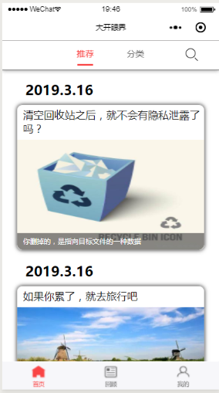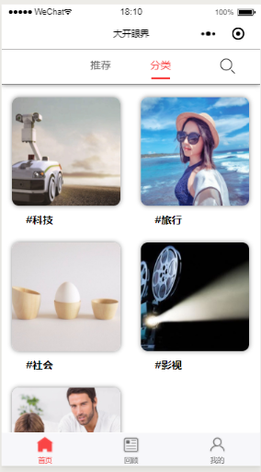
图 4-7 微信小程序主界面图

<!--导航条-->
<view class="navbar">
<view class="menu">
<text wx:for="{{navbar}}" data-idx="{{index}}" class="item {{currentTab==index ? 'active' : 'active1'}}" wx:key="unique" bindtap="navbarTap">{{item}}</text>
<image class="menuSearchImg" src="/image/search.png"></image>
</view>
</view>

<!--推荐-->
<view hidden="{{currentTab!==0}}">
<scroll-view scroll-y="true" style="height: {{windowHeight}}px; width: {{windowWidth}}px;padding-top:100rpx;" scroll-y="true" bindscrolltoupper="pullDownRefresh" bindscrolltolower="pullUpLoad">
<block wx:for="{{proList}}" wx:key="{{index}}">
<!-- template 模板-->
<template is="indexItem" data="{{...item}}" />
</block>
</scroll-view>
</view>

<!--分类-->
<view hidden="{{currentTab!==1}}">
<view class="classify">
<view class="classifyItem" wx:for="{{classify}}" wx:key="{{index}}">
<image class="classifyImg" mode="aspectFill" src="{{item.imageUrl}}" data-index='{{item.id}}' catchtap="classifyTap" ></image>
<text class="classifyName">{{item.name}}</text>
</view>
</view>
</view>

  - 资讯内容页
资讯内容页要首先要满足用户的视觉效果，图文结合展示资讯内容，资讯内容下有收藏，转发，评论。个人转发调用微信的API onShareAppMessage就可以完成，分享到朋友圈就要通过canvas绘制小程序码转换为图片保存到本地，最后转发图片到朋友圈达到朋友圈转发的效果。
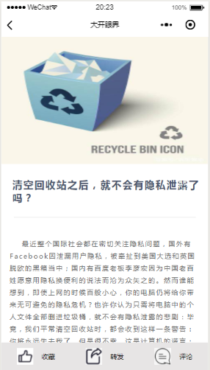
图 4-8 资讯内容页
//个人转发
onShareAppMessage: function() {
let users = wx.getStorageSync('user');
if (res.from === 'button') {}
return {
path: '/pages/index/index?from_uid=' + users.id,
success: function(res) {}
}
}
//朋友圈转发
wx.downloadFile({
url: app.globalData.userInfo.avatarUrl,
success: function (res1) {
//缓存头像图片
that.setData({
portrait_temp: res1.tempFilePath
})
//缓存canvas绘制小程序二维码
wx.downloadFile({
url: that.data.qrcode,
success: function (res2) {
that.setData({
qrcode_temp: res2.tempFilePath
})
that.drawImage();
wx.hideLoading();
setTimeout(function () {
that.canvasToImage()
}, 200)
}
})
}
})
  - 资讯内容页用户评论
用户评论功能主要可以让用户在这篇文章下进行自由的探讨和交流，采用弹出框的形式，加上一些动画效果，给人更美观更直接的效果，同时在后台也设计了敏感词汇过滤的功能，可以将用户发的一些敏感词汇用*取而代之。实现过程就是在用户请求发布信息时，获取发布的信息，其次初始化敏感词库，构建DFA算法模型，一一对比用户发布的信息中的敏感词，如果存在则用特殊符号进行代替，最后输出替代后的语句。
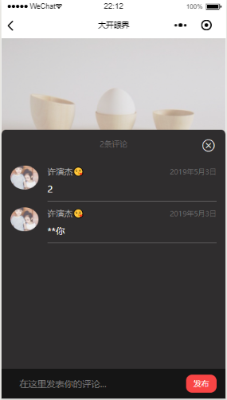
图 4-9 资讯内容页
/**
* 获取内容的敏感词
* @param txt
* @return
*/
public static Set<String> getSensitivateWord(String txt,Set<String> set1){
Set<String>set=new HashSet<>();
int i;
for (i=0;i<txt.length();i++){
//判断是否包含敏感字符,返回敏感个数
int length=checkSensitiveWord(txt,i,set1);
if(length>0){
set.add(txt.substring(i,i+length));
//因为for会自增
i=i+length-1;
}
}
return set;
}
/**
* 检查文字中是否包含敏感字符
* @param txt
* @param begin
* @return 如果存在，则返回敏感词字符的长度，不存在返回0
*/
private static int checkSensitiveWord(String txt, int begin,Set<String> set){
//敏感词结束标识符
boolean flag=false;
//匹配标识数默认为0
int matchFlag=0;
char word=0;
//敏感词过滤,获得敏感词库
Map nowMap = initSensitivateWord(set);
System.out.println(nowMap);
int i;
for (i=begin;i<txt.length();i++){
word=txt.charAt(i);
//获取指定key
nowMap=(Map)nowMap.get(word);
//存在，则判断是否为最后一个
if(nowMap!=null){
//找到相应的key,匹配标识为1
matchFlag++;
if("1".equals(nowMap.get("isEnd"))){
flag=true;
}
}else{//不存在，直接返回
break;
}
}
//长度必须大于等于1，为词
if (matchFlag < 2|| !flag) {
matchFlag=0;
}
return matchFlag;
}

  - 历史上的今天模块
可以通过这个模块了解到历史上今天的大世界，这个日期选择器是使用微信api多列选择器做成的，通过一些日期的逻辑计算向多列选择器传二维数组，在通过bindchange绑定事件改变页面的数据。
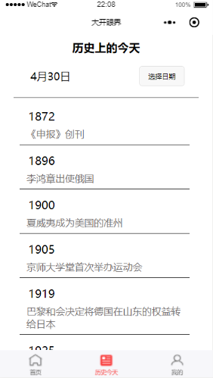
图 4-10 历史今天的模块
  - 我的信息模块收藏功能
通过setStorageSync存入本地缓存当中，只要用户不调用clearStorage清理缓存，这个缓存就会一直存在，在我的收藏里调用getStorageSync就可以得到之间收藏的资讯文章。
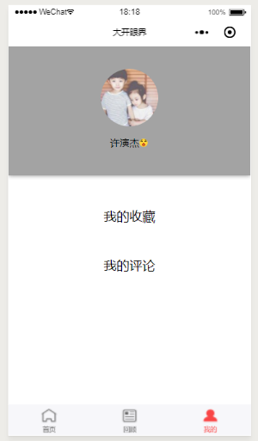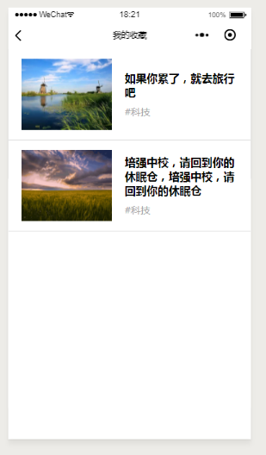
图 4-11 资讯收藏功能
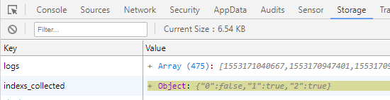
图 4-12 资讯收藏功能
//存入缓存
showToast: function (indexCollected, indexCollectedArray){
//更新文字是否收藏的缓存值
wx.setStorageSync("indexs_collected", indexCollectedArray);
//更新数据绑定变量
this.setData({
collected: indexCollected
})
wx.showToast({
title: indexCollected ? "收藏成功" : "取消成功",
duration: 800,
icon: "success",
})
},
//取出缓存
getIndexCollectedAsy: function() {
var that = this;
wx.getStorage({
key: "indexs_collected",
success: function(res) {
var indexCollectedArray = res.data;
var indexCollected = indexCollectedArray[that.data.currentIndexId];
indexCollected = !indexCollected;
indexCollectedArray[that.data.currentIndexId] = indexCollected;
that.showToast(indexCollected, indexCollectedArray)
}
})
},

  - 管理员后台登陆
后台登陆认真授权是通过shrio来完成的，shrio是Apache强大灵活的开源安全框架，跟Spring Security相比更加简单灵活，下图是shiro的整体架构，上面一层为用户主体部分，可以支持多种用户主体。下面Securtiy Manager是shrio的核心组件，Authenticator管理着用户的登陆和登出。Authorizer是授权器，决定用户的权限大小，黄色部分是shrio自己实现的一套会话管理器，有默认的SQL语句。Cache Manager缓存管理器，可以缓存系统提供的角色和权限数据。紫色部分就是shrio与数据库之间的连接桥梁，最右边就是加密工具。
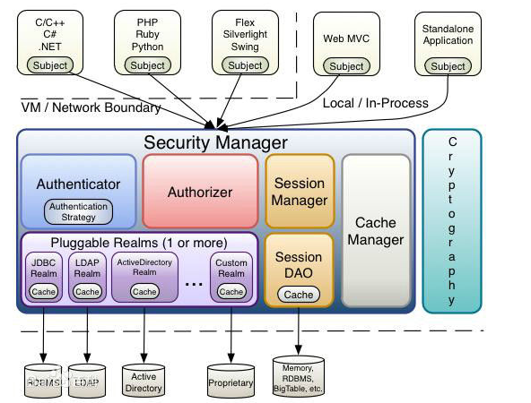
图 4-13 shrio整体架构
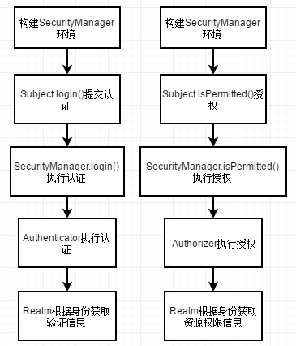
图 4-14 shrio认证授权流程图

图 4-15 后台登陆界面
//核心代码
DefaultWebSecurityManager securityManager = new DefaultWebSecurityManager();
securityManager.setRealm(shiroRealm());
securityManager.setCacheManager(ehCacheManager());
ShiroFilterFactoryBean shiroFilterFactoryBean = new ShiroFilterFactoryBean();
shiroFilterFactoryBean.setSecurityManager(securityManager());
Subject subject = SecurityUtils.getSubject();
UsernamePasswordToken token = new UsernamePasswordToken(userName, passwordmd5);
subject.login(token);
  - 管理员信息管理
SpringBoot整合SSM框架，相对于直接搭建SSM框架来说，减少了XML的配置，让开发者更加容易快速搭建框架，下面是后台对信息进行增删改查操作的大致流程图，批量删除主要就把要删除的数组ID传入controller层，从而调用service实现类执行SQL语句删除。
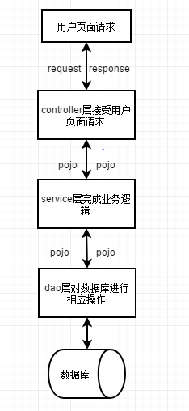
图 4-16 后台增删改查流程图
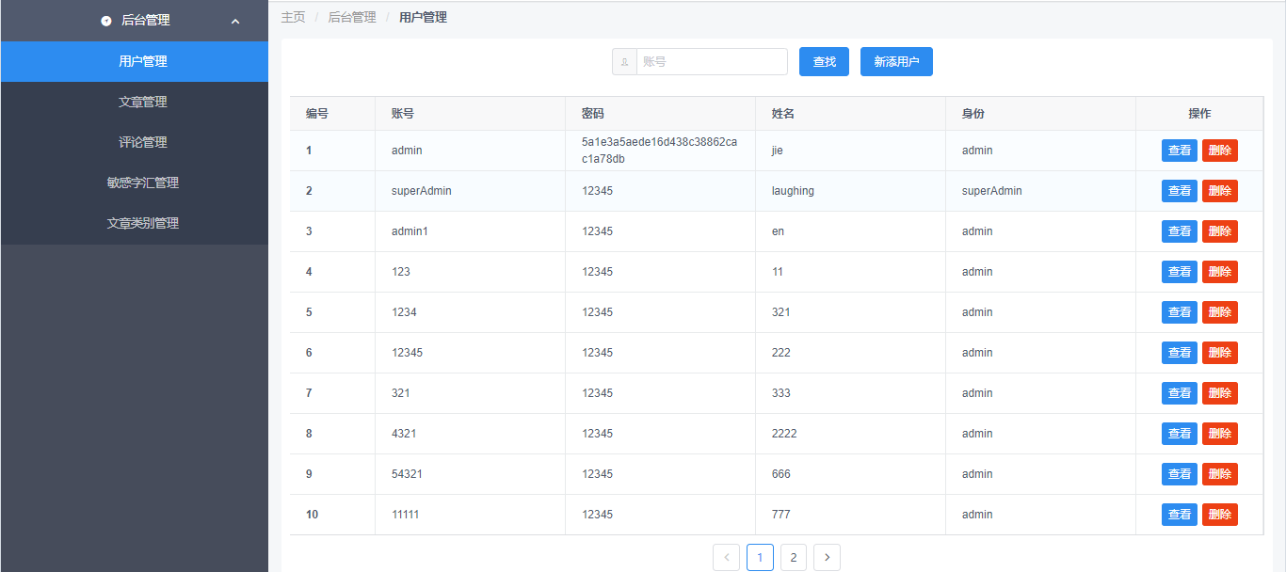
图 4-17 信息管理界面
  - 管理员发布资讯文章
管理员通过后台的富文本编辑器发布资讯文章，由于富文本编辑器生成的是HTML，微信小程序又不支持HTML标签，所以需要通过别人写好的wxParse富文本解析工具来解析HTML标签，原理就是利用正则表达式把所有的HTML标签都提取出来，然后把HTML标签与对应的WXML标签进行一一替换。
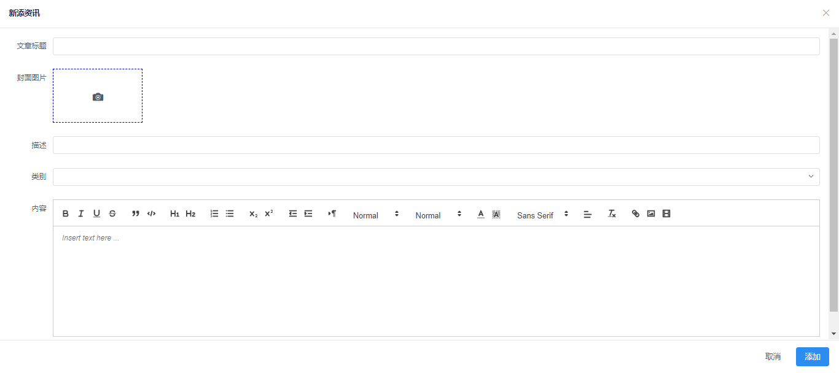
图 4-18 资讯发布界面
<!--index.wxml-->
<import src="../../wxParse/wxParse.wxml" />
<view class="container">
<view class='uinn'>
<template is="wxParse" data="{{wxParseData:article.nodes}}" />
</view>
</view>

//index.js
const WxParse = require('../../wxParse/wxParse.js');
Page({
data: {

},
onLoad: function () {
let that = this;
let ceshi = （HTML）
WxParse.wxParse('article', 'html', ceshi, that, 5);
},
})

- 系统测试
  - 系统测试的对象和目的
系统的测试主要通过一定的测试手段和测试方法来对系统的功能上进行多次测试，查找问题。首先是从用户在整个系统使用过程中有无功能上的问题或者信息不对称，其次就是对整个业务流程当中有没有不可理或者可优化的地方，然后是后台管理系统对前台的数据修改或者资讯发布有无问题。在系统完成之后，前端通过模拟用户进行一系列的操作，对系统中的各个模块进行对应的功能进行点击操作，经过大量的数据输入，长时间的操作，可以防止系统的在正式使用的时候出现问题，服务端可以通过SpringBoot的测试类进行单元测试。
    - 功能测试
1．微信小程序客户端
- 资讯列表测试如下表5.1所示。
表 5.1 资讯列表测试用例
用例名称 | 测试内容 | 预期结果 | 实际结果 | 是否通过
资讯列表 | 下拉刷新资讯列表数据 | 下拉刷新动画，然后更新资讯列表 | 下拉刷新动画，然后更新资讯列表 | 是
资讯列表 | 上拉加载更多列表数据 | 上拉加载更多数据，加载完所有数据提示没有更多数据了 | 上拉加载更多数据，加载完所有数据提示没有更多数据了 | 是
登陆模块 | 根据关键字查询某篇资讯 | 输入关键字，得到相关资讯 | 输入关键字，得到相关资讯 | 是
- 资讯评论测试如下表5.2所示。
表 5.2 资讯评论测试用例
用例名称 | 测试内容 | 预期结果 | 实际结果 | 是否通过
用户评论 | 没有授权给予微信用户信息，无法评论 | 点击评论输入框先请求授权，授权后才可以评论 | 点击评论输入框先提示请求授权，授权后才可以评论 | 是
用户评论 | 评论内容字数超过限制 | 无法发出评论，并提示评论内容字数超过限制 | 无法发出评论，并提示评论内容字数超过限制 | 是
用户评论 | 敏感字过滤 | 如果评论中有敏感字，则用*号代替 | 评论中的敏感字用*号代替 | 是
- 资讯内容模块测试如下表5.3所示。
表 5.3 资讯内容模块测试用例
用例名称 | 测试内容 | 预期结果 | 实际结果 | 是否通过
资讯内容页 | 转发资讯内容 | 点击转发，弹出转发框发送 | 点击转发，弹出转发框发送朋友 | 是
资讯内容页 | 收藏资讯 | 无法发出评论，并提示评论内容字数超过限制 | 无法发出评论，并提示评论内容字数超过限制 | 是
2．管理员登陆功能
- 管理员登陆测试如下表5.4所示。
表 5.4管理员登陆测试用例
用例名称 | 测试内容 | 预期结果 | 实际结果 | 是否通过
登陆模块 | 账号密码正确 | 跳转到后台管理平台首页 | 成功登陆后台管理平台首页 | 是
登陆模块 | 账号错误密码正确 | 无法跳转首页，并提示用户不存在 | 登陆失败，并提示用户不存在 | 是
登陆模块 | 账号正确密码错误 | 无法跳转首页，并提示用户名或密码错误 | 登陆失败，并提示用户名或密码错误 | 是
登陆模块 | 登陆次数过多 | 无法跳转首页，并提示登陆次数超过系统最大次数 | 暂时无法继续登陆，并提示登陆次数超过系统最大次数 | 是
登陆模块 | 账号密码正确，验证码错误 | 无法跳转首页，并提示请填写正确的验证码 | 登陆失败，并提示请填写正确的验证码 | 是
- 发布资讯测试如下表5.5所示。
表 5.5 发布资讯测试用例
用例名称 | 测试内容 | 预期结果 | 实际结果 | 是否通过
发布资讯 | 上传图片 | 点击上传图片，显示当前上传图片，提交后台保存后，存路径到数据库 | 点击上传图片，显示当前上传图片，提交后台保存后，存路径到数据库 | 是
发布资讯 | 富文本编辑器发布资讯内容 | 使用富文本编辑器发布资讯内容，在小程序端HTML转换为WXML | 使用富文本编辑器发布资讯内容，在小程序端HTML转换为WXML | 是

- 总结与展望
毕业设计是展示大学四年以来学到所有知识的一个实践结果，在完成整个毕业设计作品过程中，就是不断对自己所拥有的专业知识的一种综合、完善和总结，在这个过程中也是非常艰辛的，需要学习新的知识，需要巩固学过的东西，需要面对不知道如何解决的BUG，但这也是一次提升，一次不断总结自己的过程。在互联网行业当中，就是需要不断的学习和思考，跟上技术的脚步，而毕业设计是对于我们的学习能力、思考能力和解决能力，都是一次很好的培训。
在论文的选题上，我主动选择做资讯类微信小程序，小程序一上线就受到大众的广泛关注，它即来即用、无需下载无需安装的特性，非常方便用户使用。在开发上，小程序也非常容易上手，有前端HTML+CSS+JS基础的开发者更是如鱼得水。基于如此，我才接触一下新的东西，在完成作品的同时提高自己。在本篇论文也在各方面分析了整个系统的设计与实现，对相关技术和知识进行了介绍，指出了整个系统的架构和业务流程。
在整个完成的过程当中，同时也遇到了不少问题。第一，从来没有完成过一个完整的，能走完全部流程的系统，在平时课堂中可能只需要完成某些功能或者某个小项目，所以对完整的项目其实没有一个很完整的概念。虽然我是软件工程专业，但对于工程的每一步，包括细节都没有很深入的了解，所以完成毕设对我来说是一次巩固和提升。我是通过翻回以前软件工程书，重新复习了一遍，整个工程需要经过调查、分析、概念设计、逻辑设计、系统实现，最后才能测试完成。第二，学习新的知识，虽然小程序开发简单，但是需要熟悉小程序的API，灵活使用才能完成一个好的小程序，所以有事没事就可以去看一遍小程序的API，在使用的过程中就可以印象深刻。第三，遇到代码报错问题，终于明白为什么老师经常要求代码规范，有时候真的会因为代码的不规范，导致你遇到代码报错都很难找问题在哪，除了要学习打断点调试之外，也需要多去走走论坛，看看别人是怎么解决问题的，也能提出自己的问题，请大家解决。
最后通过毕业设计，我知道了自己有很多不足的地方，自己所掌握的知识也是远远不够我在这条路走下去，技术不断的更新，我也要更加努力，更加用心的去学习专业知识，虽然要走的路还有很长很长，但我相信踏踏实实的去不断学习，不断的改进自己，最后能走上正规。

参考文献
- 搜狐科技. 2018小程序年中报告发布[N]. https://www.sohu.com/a/241868815_430736.html[OL], 2018-7-16/2019-3-18.
- 刘芳,朱沙. 阅读类内容服务微信小程序的调查研究[J]. 四川图书馆学报,2018(06):55-59.
- 王婷婷,谢晓茹,于佳. 微信小程序对移动互联网生态圈的影响[J]. 电脑知识与技术,2018,14(32):294-296.
- 郑雨萌. 新媒体时代下微信小程序的困境与发展[J]. 声屏世界,2018(03):64-65.
- 陈世宇,邓秋雪,陈正铭,梁荣鹏. 试析微信小程序前端界面与网站前端界面实现技术的异同[J]. 电脑编程技巧与维护,2017(20):5-8+13.
- 许婉韵. 关于微信小程序与原生APP使用偏好性的研究[J]. 农家参谋,2018(21):216-217.
- 刘玉佳. 微信“小程序”开发的系统实现及前景分析[J]. 信息通信,2017(01):260-261.
- 吕宇琛. SpringBoot框架在web应用开发中的探讨[J]. 科技创新导报,2018,15(08):168-173.
- 陈锦伟. 基于MySQL的空间数据库关键技术研究[D]. 南京邮电大学,2013.
- 邵超,万春红. E-R图的精细设计[J]. 计算机教育,2015(08):78-81.

致谢
时光荏苒，岁月如梭，转眼间美满的大学四年生活就要过去了，感慨不已，现在回想起在学校上课的时光，真想重新再来一遍，好好学习天天向上，在毕业设计完成的时候，我要向我授予知识的老师、给我支持的家人、给我帮助的同学和鼓励我的人，给予最诚挚的感谢！
首先，我要感谢我的指导老师黄灿辉老师，从论文的选题和类型上给了我极大支持，老师对我的肯定和认可给了我极大的信息。包括后面的开题报告、整个论文的结构、细节的修改、正文的撰写到最后的定稿，指导老师给予我悉心的指导。在完成毕业论文的过程中，我有很多不足的地方，首先是比较拖沓，做事效率比较慢，经常导致实际结果并没有达到预期结果，还有就是没有经常与自己的老师沟通，老师就不太了解我的进度和内容，但是老师总能不断的提醒我、包容我，让我在毕业设计的过程中能够一步一步不断继续完成下去。黄灿辉老师带着海阔的心胸、负责的态度、进取的精神，带着我完成我的毕业设计，我有很多地方都需要从老师的身上学习。感谢黄灿辉老师给予指导我的机会！
其次，我要感谢我的同学和朋友，在毕业设计的期间，我们共同奋斗、共同努力，遇到一些同学比较擅长的领域，通过同学和朋友的帮助让我受益匪浅，在论文结构和论述方面，舍友也给了不少的帮助，所有由衷感谢他们。
最后，我需要感谢我的家人，我经常在家做毕业设计，一坐就是做一整天，他们给我了无限的关怀和支持，不忘的给我在身体和精神上补偿营养。感觉老师、同学、朋友和家人的帮助，让我充满能量继续前行。

